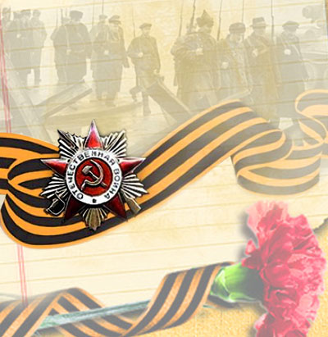

Мой
прадедушка

Дружинин
Алексей Евгеньевич
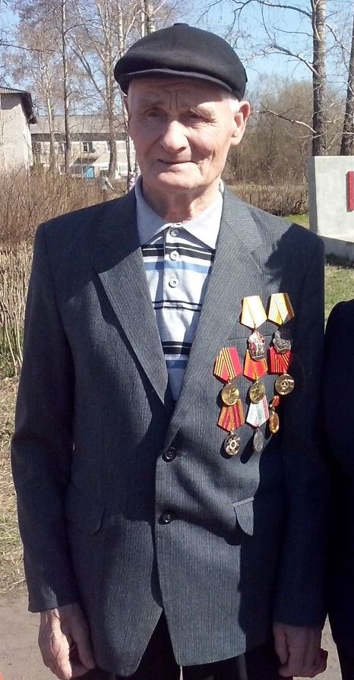 Мой прадедушка Леша родился
25 января 1931 года в деревне Данилово Лузского района Кировской области.
Когда началась Великая Отечественная Война,ему было 10 лет. Он заканчивает 4 класса и уходит на работу в колхоз.
Мама у них умерла еще до войны. А папа (Евгений Прокопьевич) и старший брат (Прокопий Евгеньевич) в 1941 году ушли на войну. А с войны не вернулись…
И он остается только с сестрой Катей и братом Николаем.
Прадедушка Леша ребенком пошел работать на ферму. Работал от зари до зари. Зимой за 70 км на ж/д станцию возил на лошадях зерно. Возил на лесоучастки сено лошадям. Летом ходил в поле собирать колоски.
Как вспоминает мой прадедушка, жизнь была очень трудная. Были дни, когда вообще нечего было поесть. Ели опилки, траву, колоски собирали.
Прадедушка Леша перенес все тяготы страшной войны в детстве, трудился для Победы.
Дружинин Алексей Евгеньевич награжден медалью
«За доблестный и самоотверженный труд
в период ВОВ с 1941г. по 1945 г.»
Позднее был награжден юбилейными медалями:
50 лет Победы, 60 лет Победы, 65 лет Победы,
70 лет Победы.

Боевой листок

Дружинин Евгений Прокопьевич
(1903 - 13.07.1942)
Призван Лальским РВК,  Кировская область.  Красноармеец 46 отд. батальона,14 стрелковая дивизия. | Погиб под Смоленском  д.Малая Устья  13 июля 1942 года
Дружинин Прокопий Евгеньевич
(1925 - 16.12.1943)
Младший лейтенант,  Командир пулеметного взвода  101 стрелковый полк  4 стрелковой Бежицкой дивизии | Погиб в бою у села Селище Стрешинского района Гомельской области.  Ему было всего 19 лет!
Данные использованы из книги
«Книга Памяти Кировской области».
Отец и сын на одной странице
в книге памяти напротив
друг друга………

–

